今日动态 2026.5.26
晨间来园篇：
大部分幼儿能自主并准时来到教室，把物品整理好。
集体活动篇：美术：我的理想
这是一节命题想象画，幼儿用绘画的方式表现自己的理想。每个幼儿都有自己的五彩斑斓的理想，如工人、教师、警察、医生……，因此本节活动先引导幼儿观察各种职业的特征，如人们的衣着、工具、环境等，来让幼儿产生崇拜之情和向往之情，最后用绘画的方式表现出自己想要做的职业。
在活动中，程梓轩、卢文汐、季千予、董奂廷、衣佳欢、徐菲梵、贾依依、夏我杺、邢锦、张雨歆、龚奕欣、吴颀、靳一哲、肖茗皓、何安瑾、李若伊、陈语垚、蔡铭泽、蔡铭豪、陆一诺、陆俊阳、王兴诚、孙明祺、梁礼煊用连贯地语言表达自己长大后想做的工作，学画不同职业的人，表现人物的动态和工作环境。
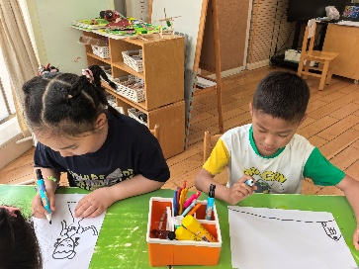 | 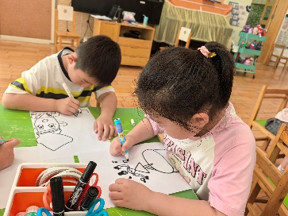 | 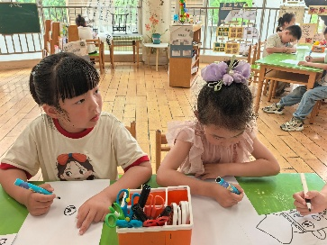
区域游戏篇：
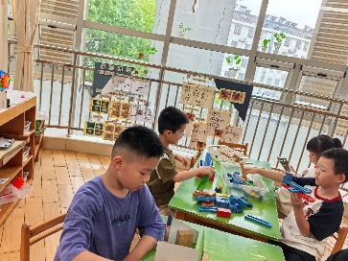 | 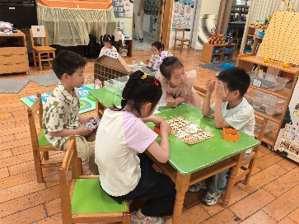 | 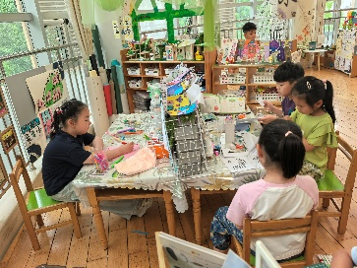
科探区：鲁班桥、过山车 | 益智区：我上小学了、凑10翻翻乐、破译身份证 | 美工区：泥工、折纸
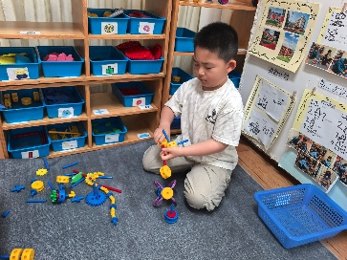 | 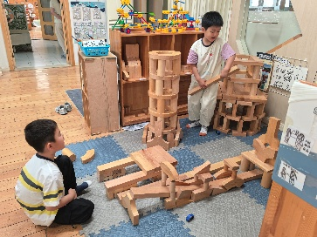 | 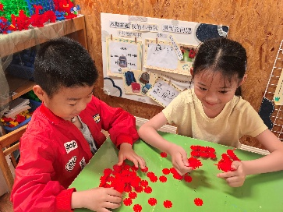
万能工匠区：直升机 | 建构区：飞机场 | 建构区：幸运转盘
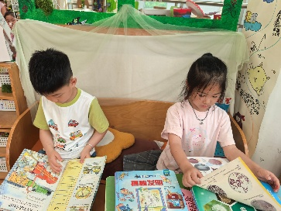 | 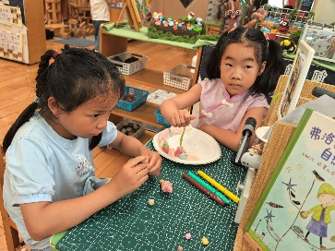
语言区：阅读绘本 | 自然材料区：夏天的池塘
生活活动篇：
1.点心情况
今天的上午点心是牛奶、每日坚果、牛乳蛋糕，下午点心是玉米、酸奶，水果是苹果、香蕉。
2.午餐情况
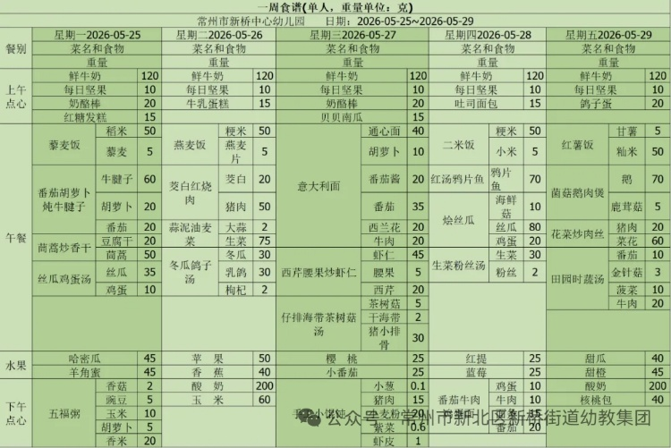
午餐是燕麦饭、茭白红烧肉、蒜泥油麦菜、冬瓜鸽子汤。孩子们现在能够预估自己的饭量，根据自己的情况调整盛饭，并且能够安静有序地吃完自己的饭菜。
3.午睡情况
大部分幼儿在12：50前能自主入睡，少数幼儿入睡较晚，需老师照看入睡。
家长寄语：
1.动态上的照片，仅作为老师观察时的随拍，并不是所有孩子的照片都会呈现，家长可重点关注孩子的各项能力发展情况。

